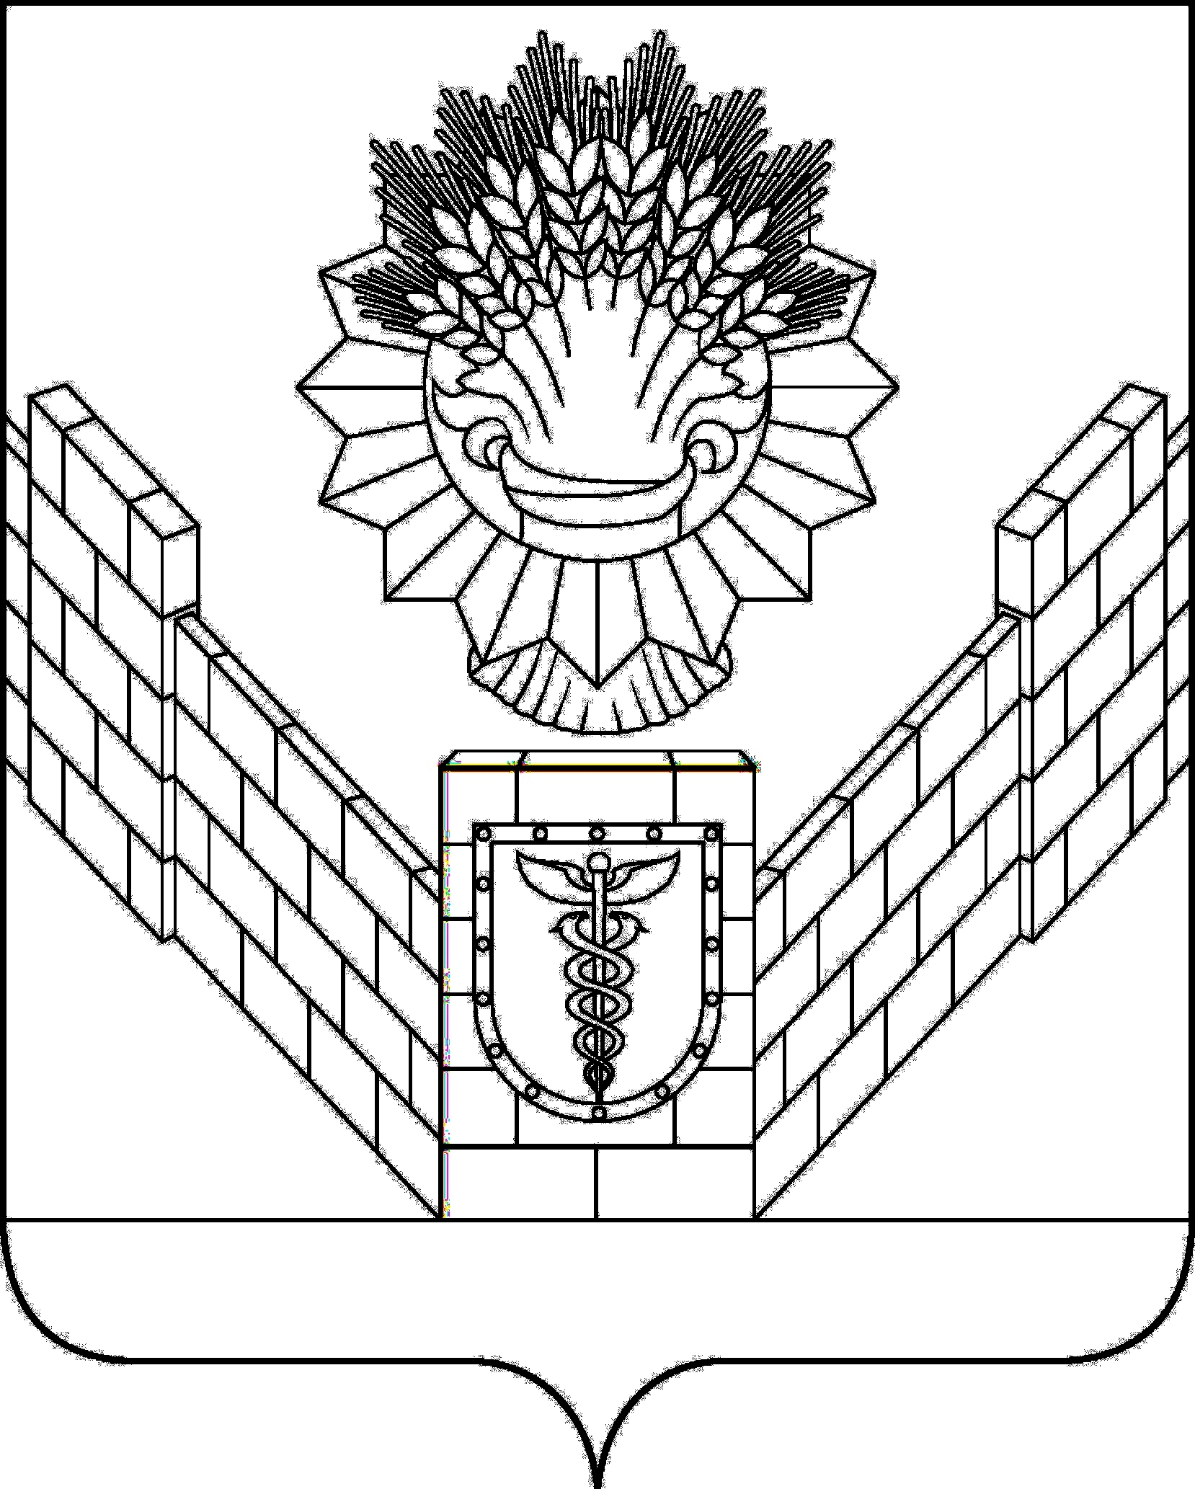

СОВЕТ
ТБИЛИССКОГО СЕЛЬСКОГО ПОСЕЛЕНИЯ
ТБИЛИССКОГО РАЙОНА

РЕШЕНИЕ
от 26.11.2021 № 152
ст-ца Тбилисская

О внесении изменения в решение Совета Тбилисского
сельского поселения Тбилисского района от 21 октября 2016 года № 207
«О налоге на имущество физических лиц на территории
Тбилисского сельского поселения Тбилисского района»

В соответствии с Федеральным законом от 6 октября 2003 года
№ 131-ФЗ «Об общих принципах организации местного самоуправления в Российской Федерации», главой 32 Налогового кодекса Российской Федерации, руководствуясь статьями 26, 58 устава Тбилисского сельского поселения Тбилисского района, Совет Тбилисского сельского поселения Тбилисского района р е ш и л:
1. Внести в решение Совета Тбилисского сельского поселения Тбилисского района от 21 октября 2016 года № 207 «О налоге на имущество физических лиц на территории Тбилисского сельского поселения Тбилисского района» (в редакции решений Совета Тбилисского сельского поселения Тбилисского района от 18 ноября 2016 года № 213, от 24 ноября 2017 года
№ 297, от 26 октября 2018 года № 407, от 25 октября 2019 года № 10, от 26 ноября 2020 года № 81 (далее – Решение) изменение, заменив в строке 7 пункта 1.2 Решения ставку налога с «1,1» на «1,5».
2. Отделу делопроизводства и организационно-кадровой работы администрации Тбилисского сельского поселения Тбилисского района (Воронкин) опубликовать настоящие решение в газете «Прикубанские Огни», сетевом издании «Информационный портал Тбилисского района», а также разместить на официальном сайте администрации Тбилисского сельского поселения Тбилисского района в информационно-телекоммуникационной сети «Интернет».
3. Настоящее решение вступает в силу с 1 января 2022 года.

Председатель Совета
Тбилисского сельского поселения
Тбилисского района Е.Б. Самойленко

Глава Тбилисского сельского поселения
Тбилисского района А.Н. Стойкин

